Отчёт
о результатах проведения профилактических бесед в рамках операции
«Дети России – 2017г.»

№ п/п | Мероприятия, направленные на предупреждение распространения наркомании среди несовершеннолетних | Всего мероприятий | В них участников всего | Их них:
 |  |  |  | учащиеся | родители
1 | Лекции | 1 | 9 |  | 9
2 | Беседы
3 | Иные мероприятия:  Классные часы  Воспитательный час  Акция  Родительское собрание | 13  10  1  1  1 | 203  120  17  37  29 | 175  120  15  20  20 | 28  2  17  9

Директор __________/ Джанаева М.Р./

Наша школа приняла активное участие в профилактической операции «Дети России», классными руководителями, были проведены следующие мероприятия:
Во всех классах прошли классные часы:
«Мир без наркотиков», «За здоровый образ жизни», «О вредных привычках», «Наркомании скажем, нет!», «Не заводи вредных привычек»…
Во 9-х классах проблема вредных привычек обсуждалась на совместном собрании родителей и детей.
Проведена акция «Курение главный враг здоровья», в рамках акции ученики 3 класса выступили с презентацией «Цапля- курильщица» перед ребятами 1 класса.
Началась акция с подготовки, где ребята приготовили транспоранты, анкеты (для девушек, для юношей, для взрослых курящих и не курящих), буклеты, памятки для курильщиков, для родителей, презентацию для первоклассников.
Для обучающихся в 8-9 классах проведён воспитательный час «За шаг до наркотиков»
Активными участниками стали родители, учителя предметники, работники школы.
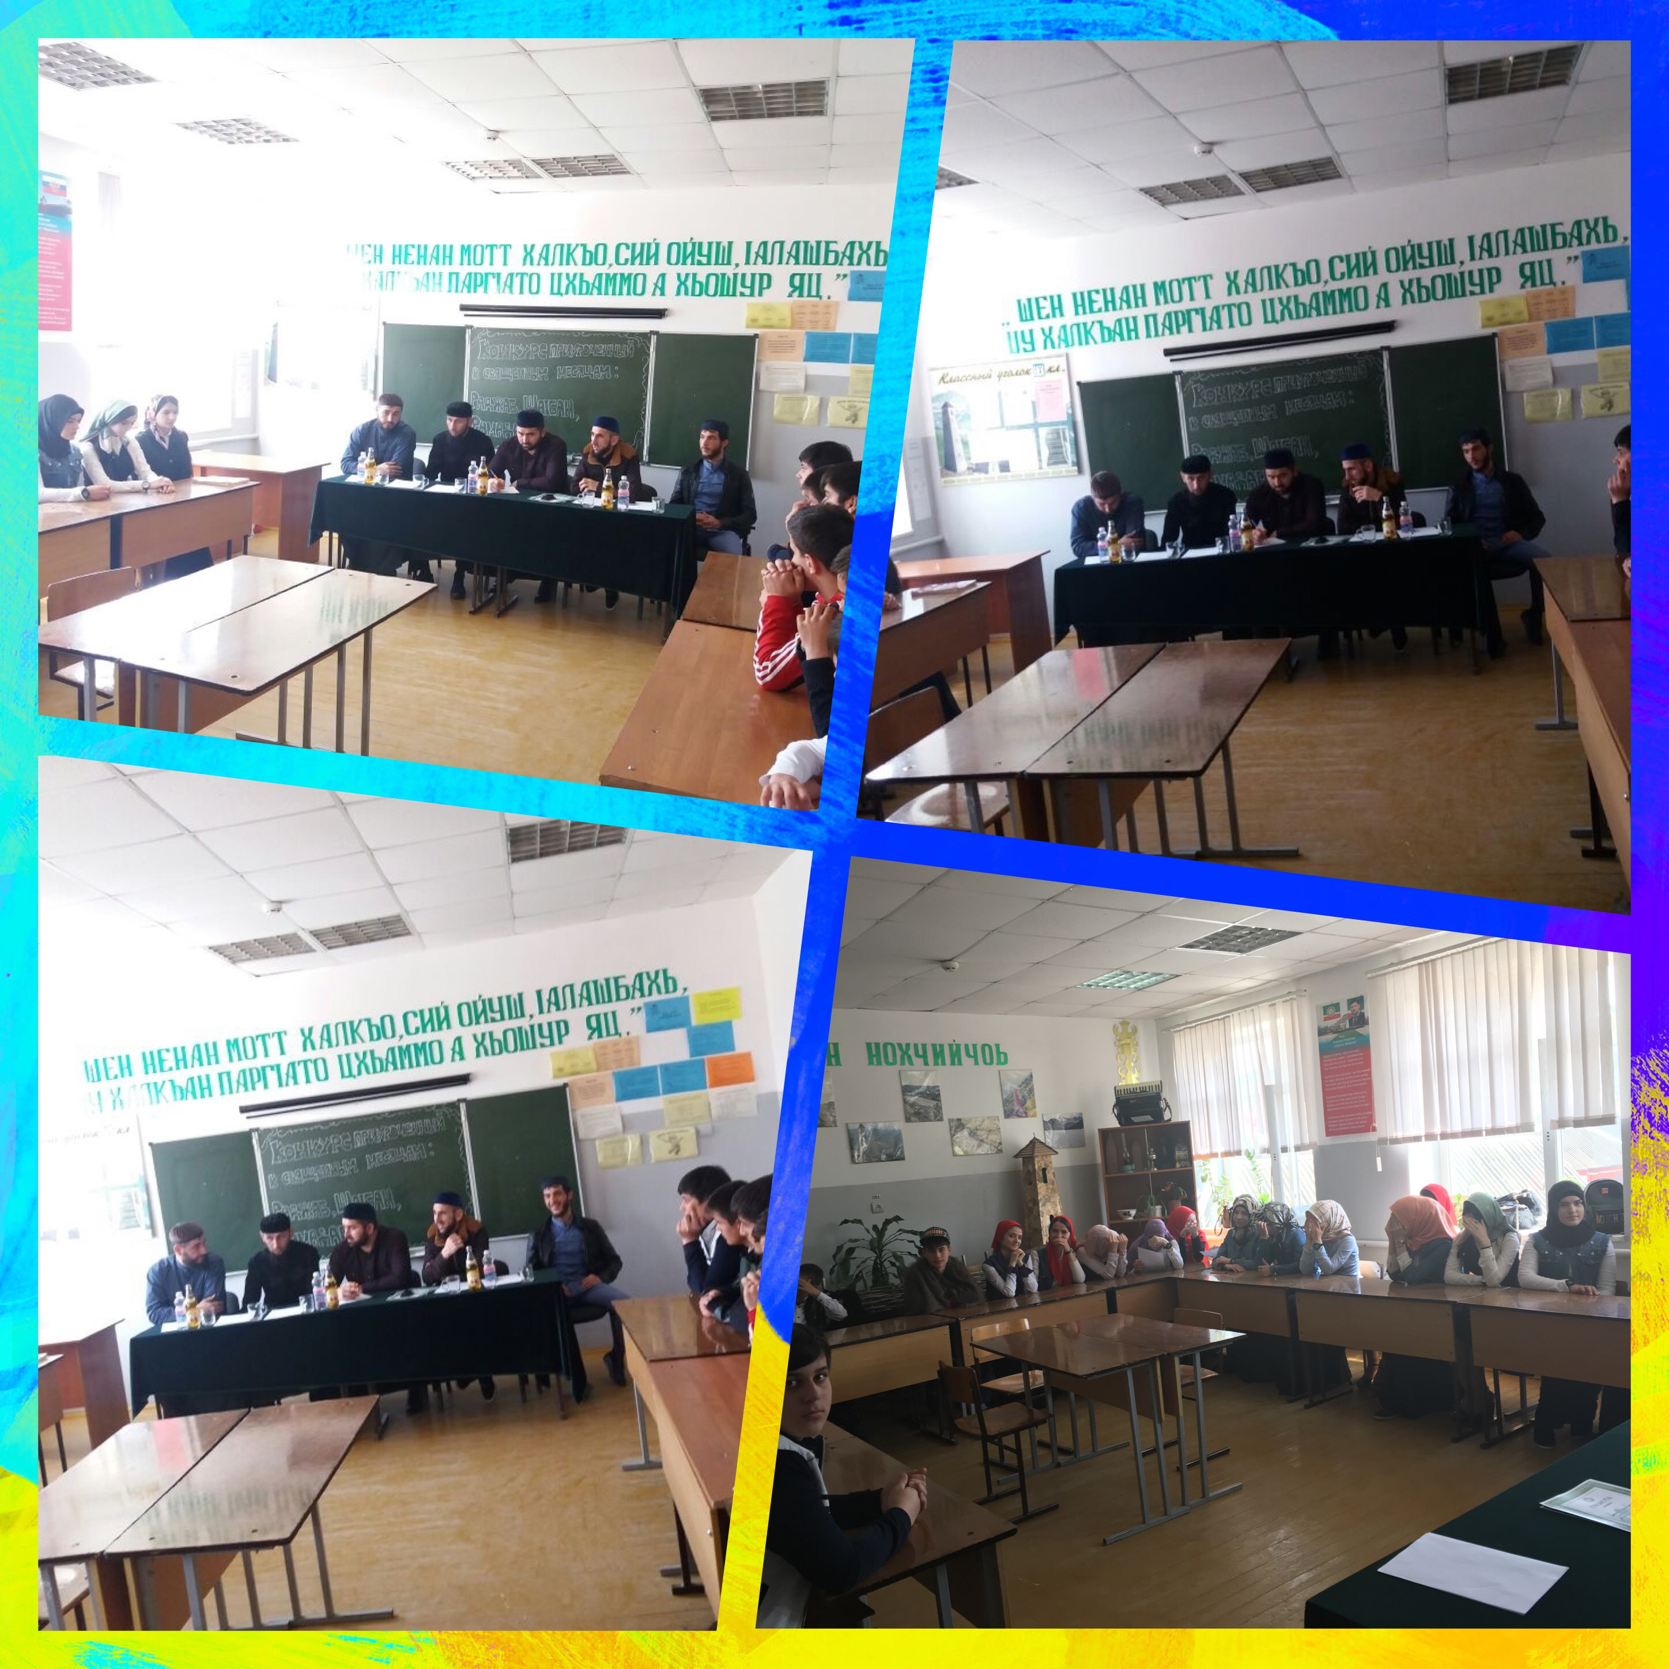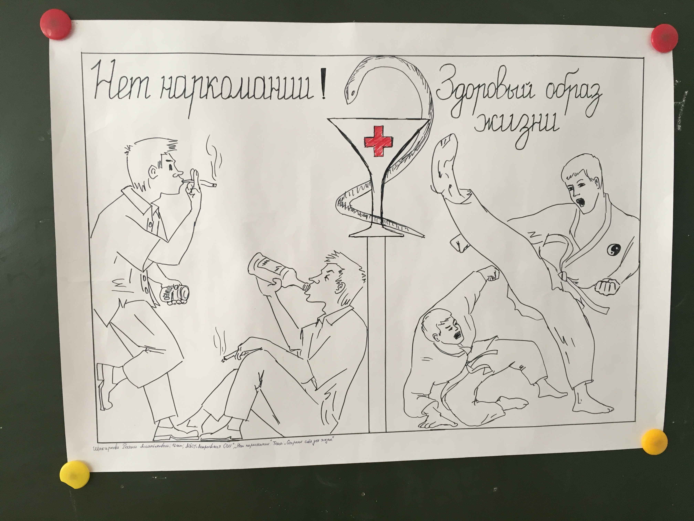
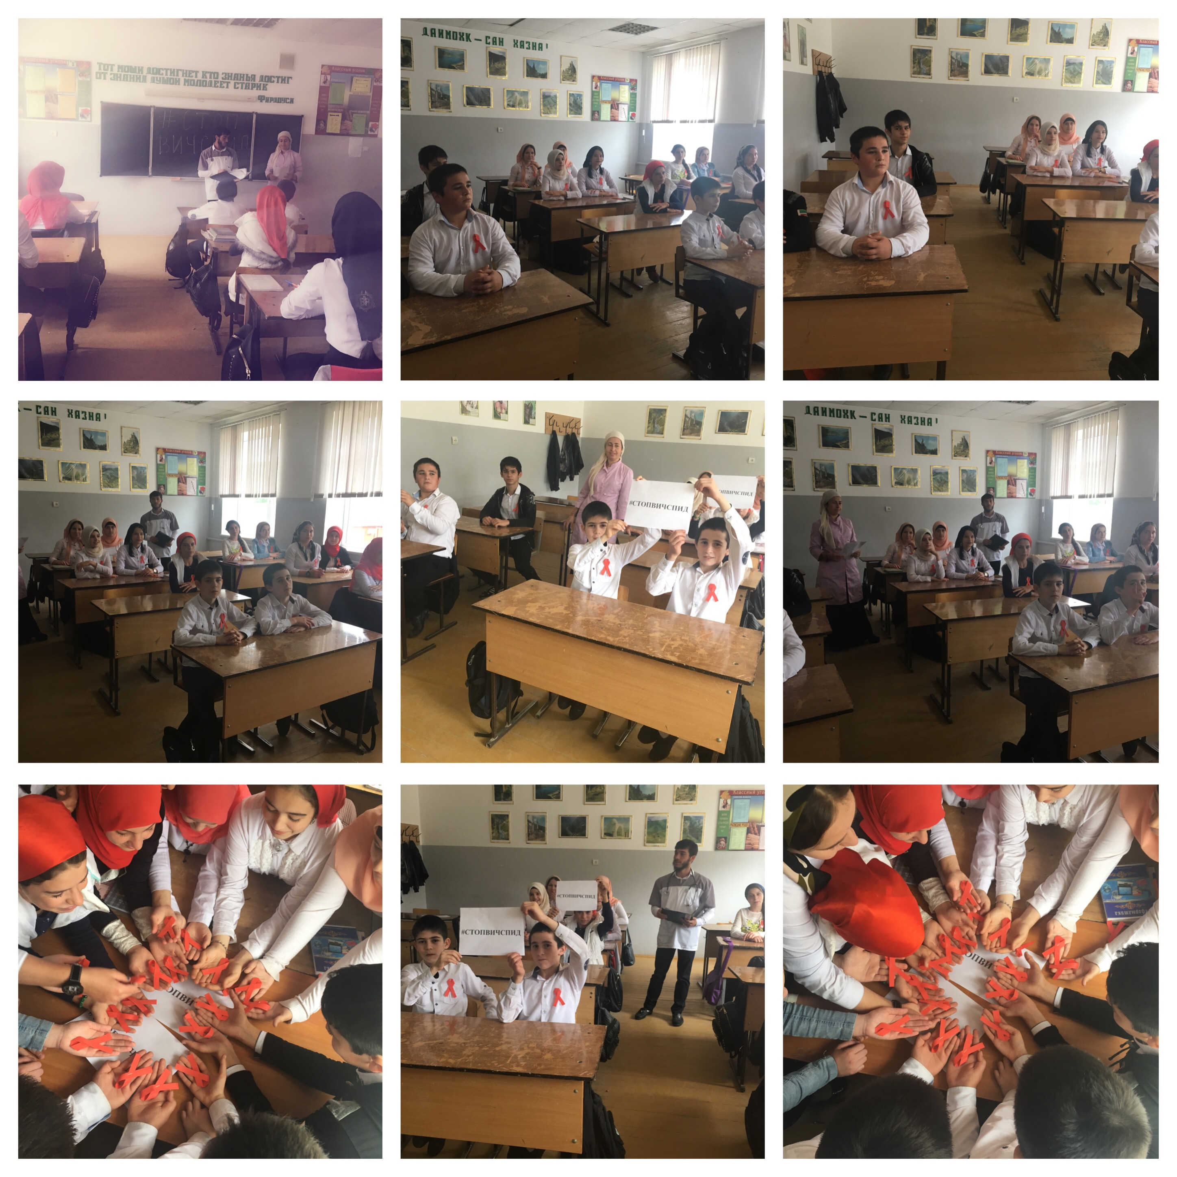

Директор __________/ Джанаева М.Р./

